

げつようび
にち

39:1～6 がヨセフとともにおられたので、はなとなり、そのエジプトののにいた。のは、がとともにおられ、がのすることすべてをさせてくださるのをた。 (2～3)

はらが たって むかついて ぶつぶつ いいたく なるとき
わたしの こころは どんなのかな。
しずかに かんがえと ことばを とめて
わたしは だれなのかを かんがえてみましょう。
すくわれた わたしは かみさまの こどもです。
わるい こころを あたえる サタンを
イエス・キリストの おなまえで しばってみましょう。
かみさまが くださる まことの へいあんが
わたしの こころに あふれるでしょう。

すばらしい かみさま！
むかついて ぶつぶつ いうのでは なく わたしと ともに
おられる かみさまを あじわわせて ください。 インマヌエルの
しゅくふくを あじわわせて ください。
イエス・キリストの おなまえによって おいのりします。アーメン

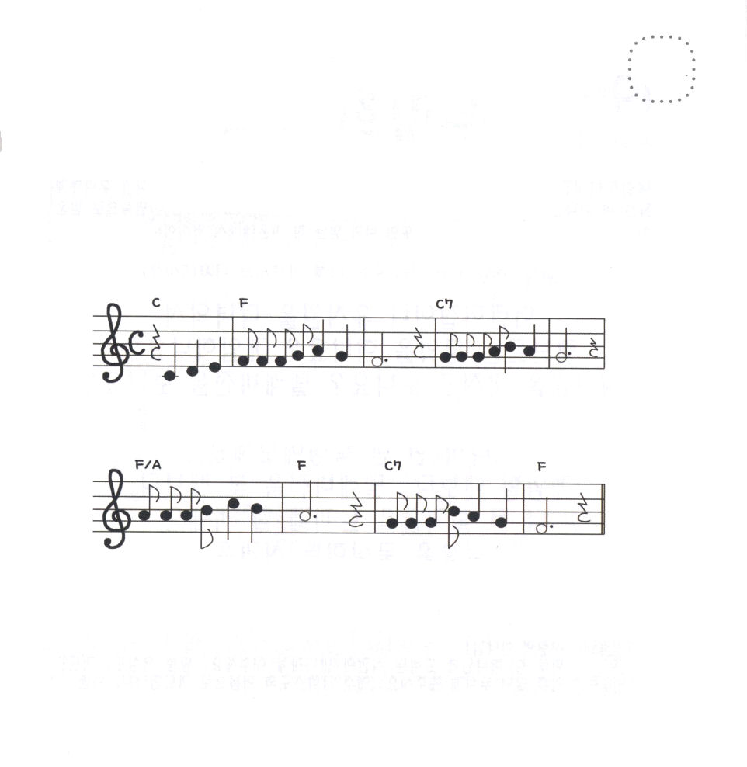
★かみさまの こどもが いのるとき どんな ことが
おきるのかな。さんびを して おしえて もらいましょう。

いのれば よいのです

ちょっと はやく ホ・ミンヨンさくし、ノ・ソンヒさっきょく

ここ ろ にイエスさまお ら れ とってもうれしい

１．こわがり ませ ん いのれば よいのです
２．お こ り ませ ん

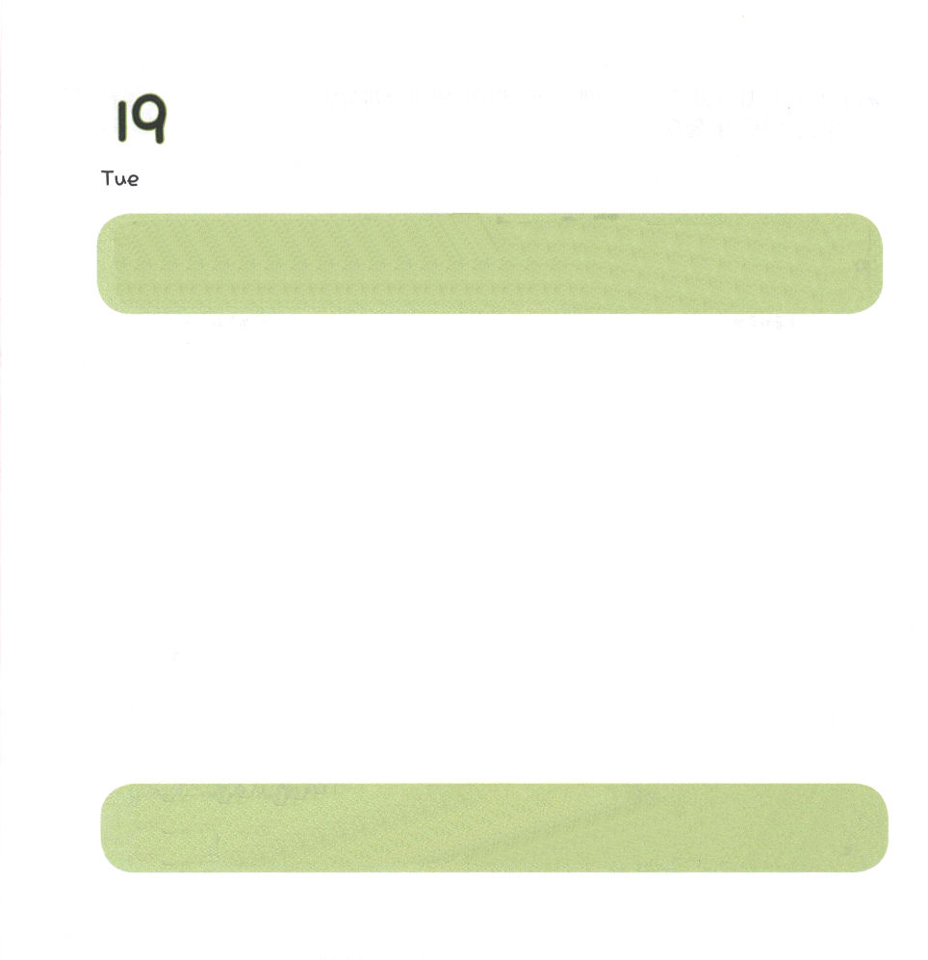

かようび
にち

Ⅰテサロニケ2:13 こういうわけで、たちとしてもまた、えずにしています。あなたがたは、たちからののことばをけたとき、それをのことばとしてではなく、どおりにのことばとしてけれてくれたからです。こののことばは、じているあなたがたのうちにいているのです。

ようちえんや ほいくえんに いって かえってきたら
レムナントは なにを しますか。ゲームを しますか。
こうえんに いって あそびますか。テレビを みますか。
あさに もくそうした 「こどもの いのりの てちょう」を
もういちど もくそう してみましょう。
ゲームを する ときより、 テレビを みる ときより
もっと おおきな よろこびを かんじる ことが できるでしょう。
みことばを もくそうする じかんは
かみさまに あう しあわせな じかんです。

あいの かみさま！
いちにちじゅう かみさまに ささげる じかんが たくさん
ありますように。 みことば もくそうも いのりも とても
たくさん あじわわせて ください。イエス・キリストの
おなまえによって おいのりします。アーメン

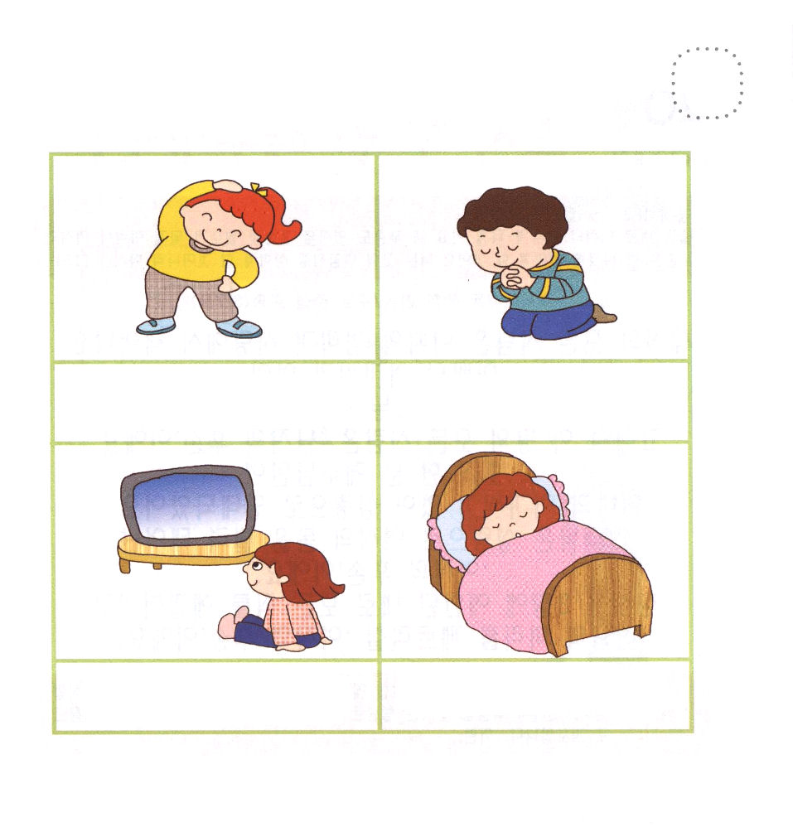
★えを みて わたしの いちにちを かんがえて
じかんを かいてみましょう。

うんどうする じかん じ ていこくいのりの じかん じ

テレビを みる じかん じ ねにいく じかん じ

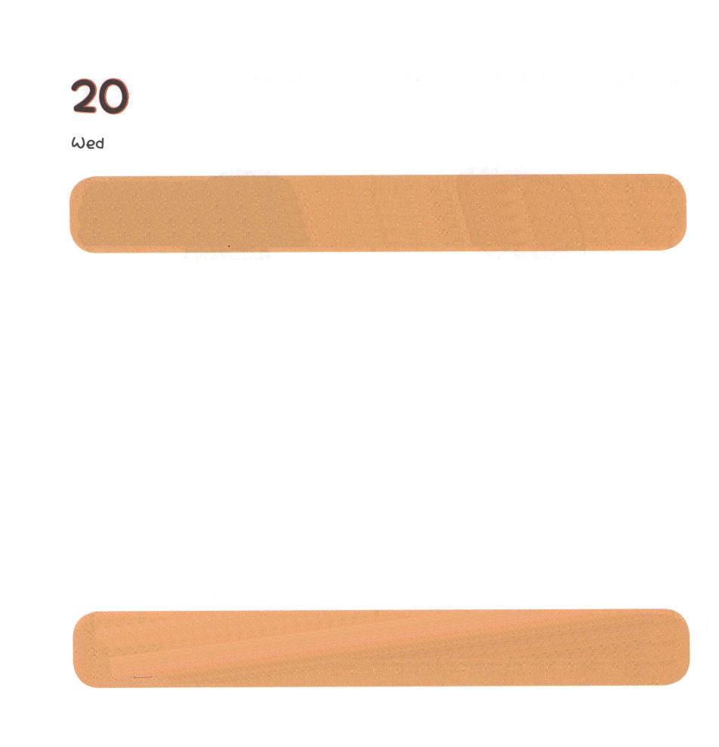

すいようび
にち

3:1～15 わたしは、おまえととのに、また、おまえのとのとのに、をく。は、おまえのをみき、おまえは、のかかとにかみつく。」 (15)

このよの すべての ひとは パパと ママが あいし あって
うまれてきました。 パパの あかんぼうの たねが なくて
このよに うまれて きた ひとは だれも いません。
ですから このよの すべての ひとは 「おとこの しそん」です。
ただ おひとり イエスさまだけが
パパの あかんぼうの たねが なくて せいれいで みごもりました。
イエスさまは せいれいで おんなのひとの からだを かりて
うまれて こられた 「おんなの しそん」です。
そうせいき ３しょうに よげんされた とおり すべてお つみを
かいけつして サタンの ふみくだく
「おんなの しそん」なのです。

あいの かみさま！おんなの しそんである イエス・キリストを
このよに おくってくださって ありがとうございます。 いつでも
ふくいんを あじわう レムナントに ならせて ください。
イエス・キリストの おなまえによって おいのりします。アーメン

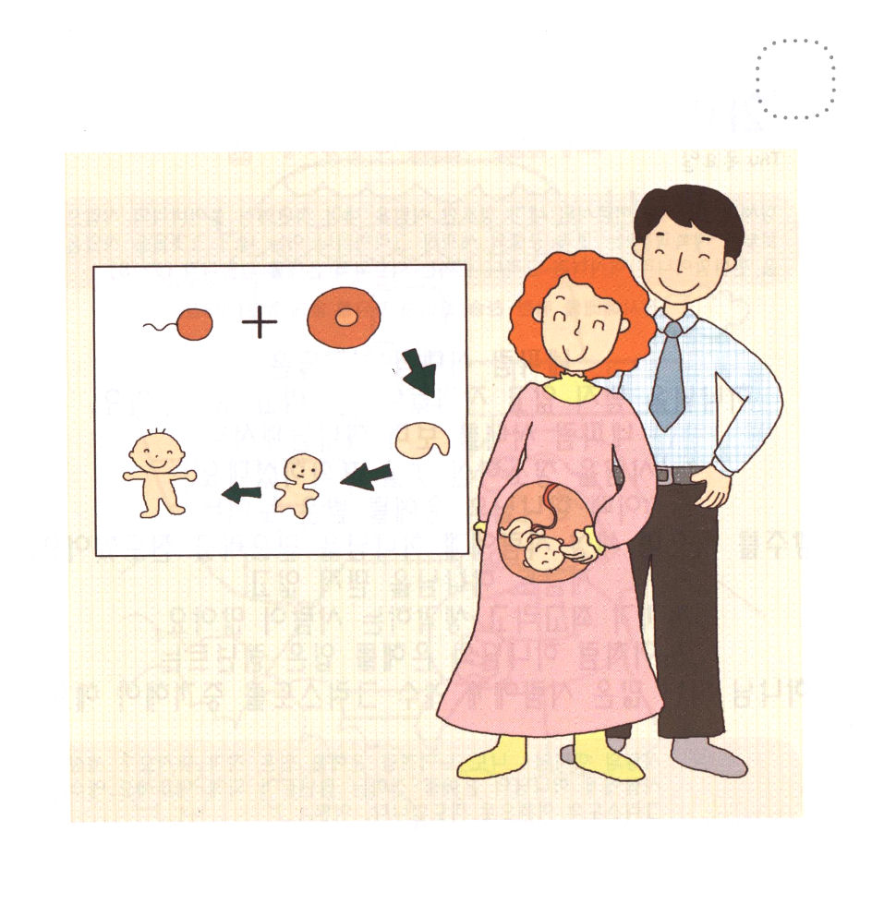
★あかちゃんが うまれる かていを はなしてみて
おんなの しそんんお イエスさまは どのように
うまれたのか はなしあって みましょう。

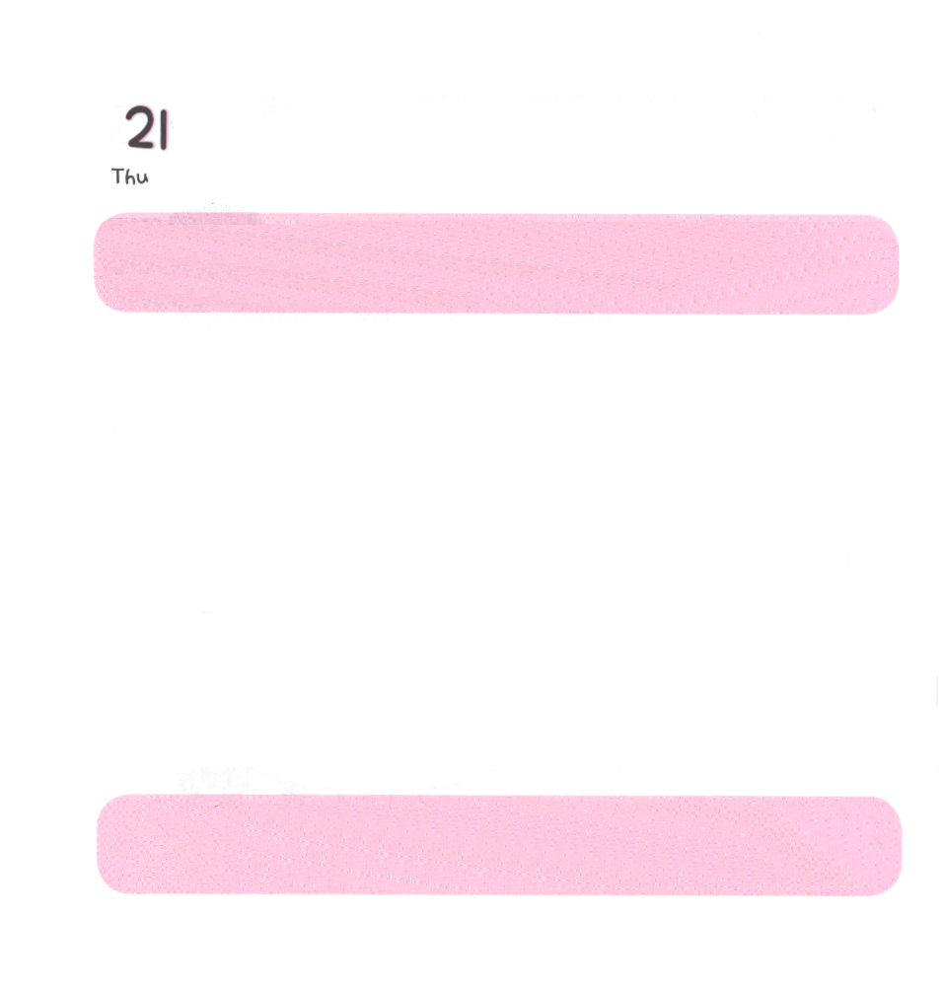
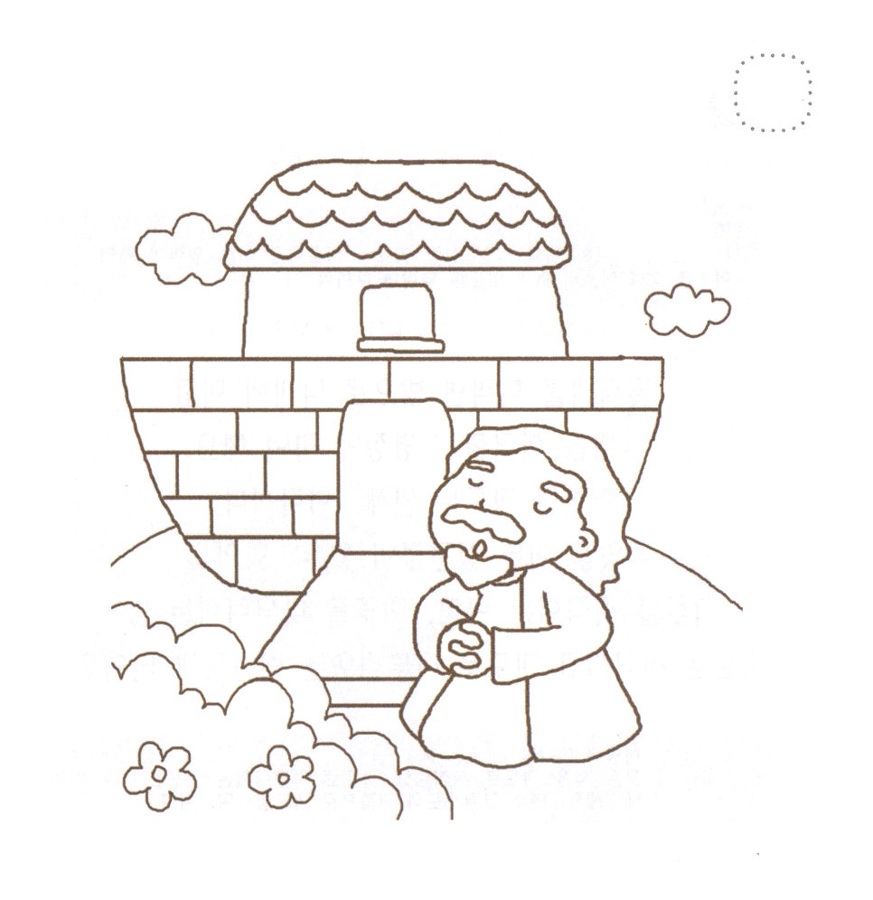

もくようび
にち

6:1～8 そしてはせられた。「わたしがしたをのからしろう。をはじめ、やはうもの、のにるまで。わたしは、これらをったことをにうからだ。」しかし、ノアは、のにかなっていた。 (7～8)

ネフィリムじだいの ひとびとは かみさまを しんじないで
じぶんたちが さいこうだと おもって いました。
ネフィリムじだいを みて かみさまは ひとを そうぞうした
ことを ざんねんに おもわれました。
このとき かみさまの めぐみを うけた ノアは
はこぶねを つくって このよの ひとに かみさまを
しんじなさいと でんどうしました。
いまも かみさまを しんじないで じぶんが さいこうだと
いう ひとが たくさん います。
ノアの ように かみさまの めぐみを うけた レムナントが
かみさまを はなれた おおくの ひとに
イエス・キリストを つたえ なければ なりません。

あいの かみさま！わたしも ノアのように めぐみを うけた
ものですよね。 このよの ひとに かみさまの めぐみを つたえる
レムナントに ならせて ください。イエス・キリストの
おなまえによって おいのりします。アーメン

★わたしたちも ノアの ように めぐみを うけた
レムナントです。 きれいに いろを ぬりましょう。

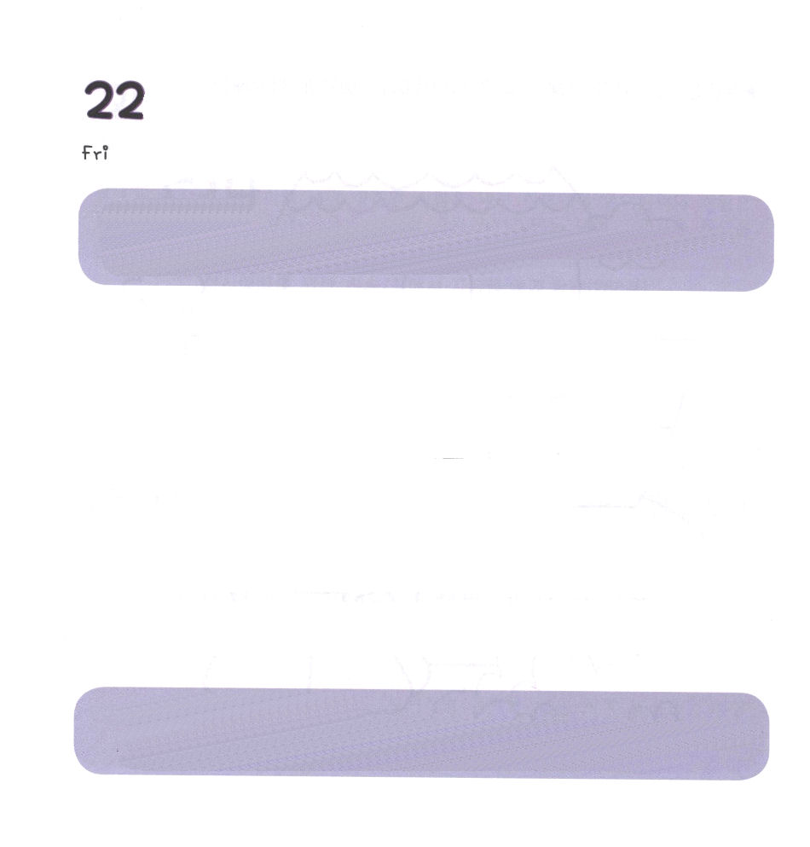

きんようび
にち

エペソ6:18 すべてのりといをいて、どんなときにもによってりなさい。そのためにはえずをさましていて、すべてののために、のりをくし、またりなさい。

かけっこを するなら そとに でなければ なりません。
すいえいを するなら プールに いかなければ なりません。
しかし いのりは いつでも どこでも
なにを していても かんけいなく することが できます。
いちにちを はじめる あさ、 いちにちを おえる よる！
いのりで はじめて いのりで おえる
レムナントに なりましょう。

あいの かみさま！
すべての ことを いのりで はじめて いのりで おえす レムナントに
ならせて ください。 イエス・キリストの おなまえに よって
おいのりします。アーメン

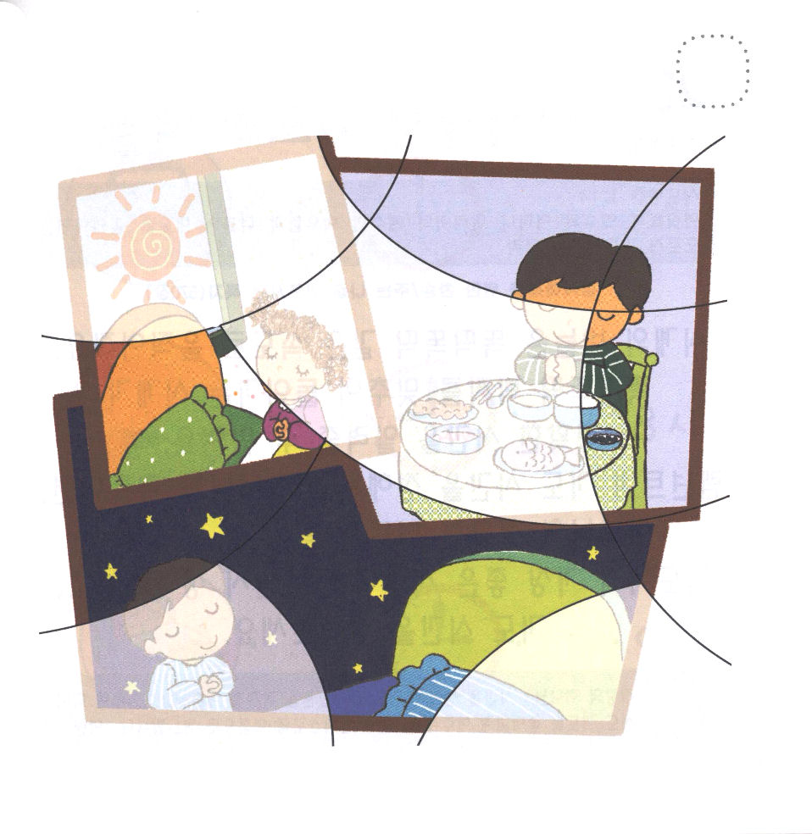
★したの えを みて つぎの ページの えを きりぬいて
あうように はりましょう。

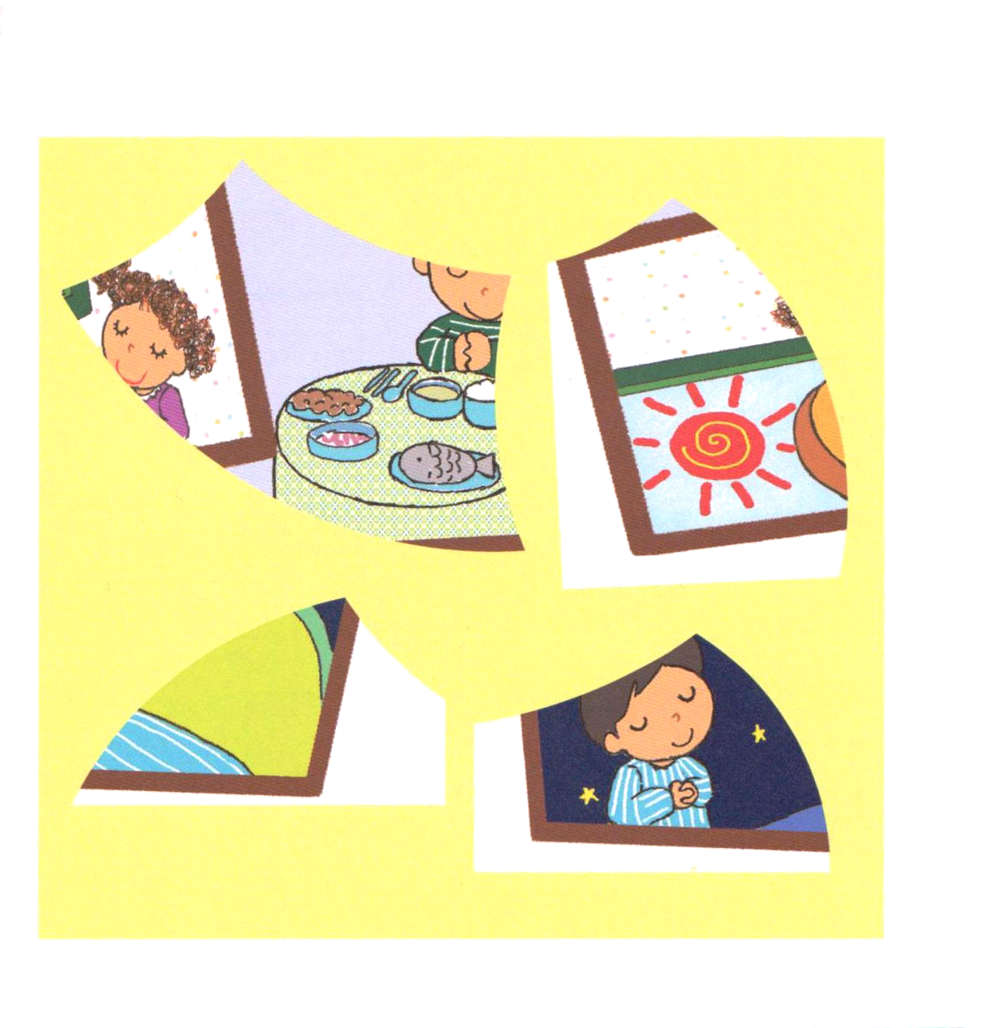



どようび
にち

1:14 このたちは、たちやイエスのマリヤ、およびイエスのたちとともに、みなをわせ、りにしていた。

とけいの はりは チクタク おなじ はやさで うごきます。
チクタク リズムを きざんで まわっていく とけいが
せいかくな じかんを しらせて くれます。
レムナントが いのりの じかんを きめて かみさまに いのれば
かみさまの せいかくな みちびきを うけることが できます。
いのるのに いちばん よい じかんは いつなのか
かんがえて みて いのりの じかんを きめましょう。

あいの かみさま！ じかんを きめて いのる しゅうかんを
もたせて ください。おとなに なっても いのりを よろこんで
できますように。イエス・キリストの おなまえによって
おいのりします。アーメン

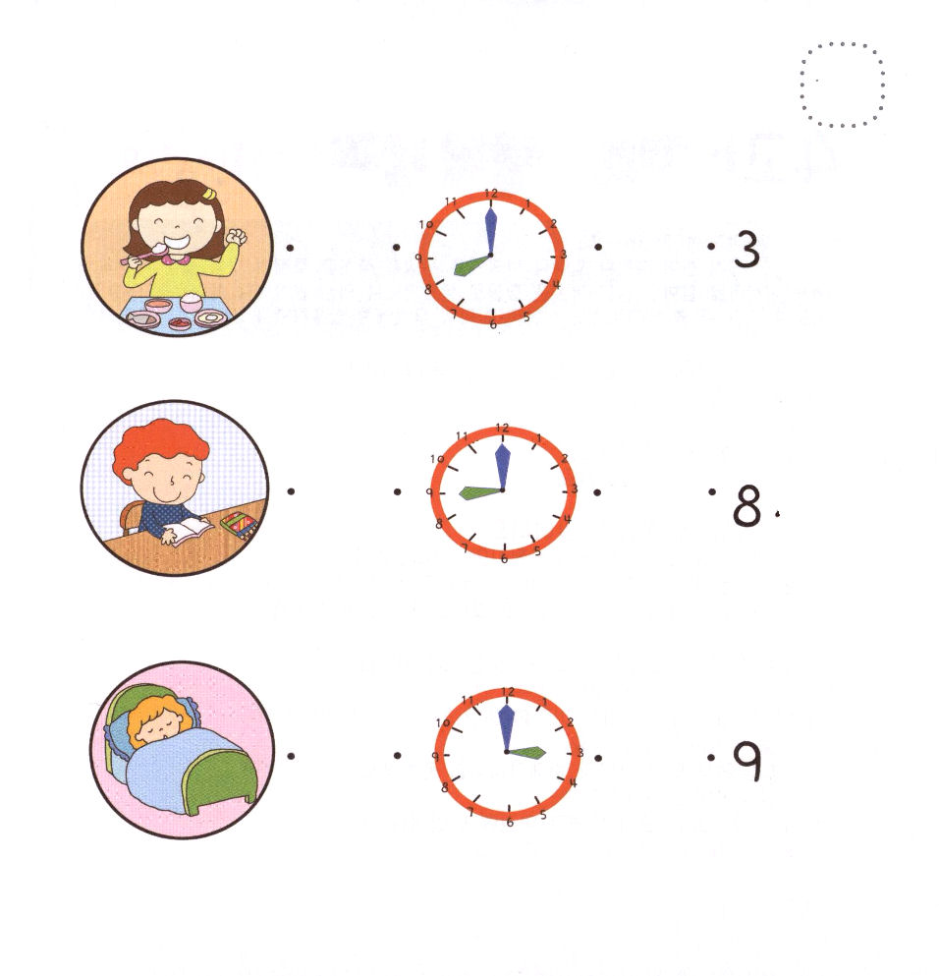
★したの えを みて あうものを つなげましょう。

